

**2017.06.08**

电石-PVC市场周报告

责任编辑：任欢

编辑邮箱：renhuan@chinaccm.com

**电石-聚氯乙烯市场周报目录**

[一、 国内电石市场 3](#_Toc283393600)

[2.3 重点PVC厂家价格 5](#_Toc283393600)

[2.4 国内PVC现货市场价格 6](#_Toc283393600)

[2.5 国际PVC市场价格 7](#_Toc283393600)

[三、相关产品 8](#_Toc283393600)

[3.1 原油 8](#_Toc283393600)

[3.2 乙烯 9](#_Toc283393600)

[3.3 EDC 10](#_Toc283393600)

[3.4 VCM 11](#_Toc283393600)

[3.5电石 12](#_Toc283393600)

[ 专题：宏观统计数据 13](#_Toc283393600)

● 专题：宏观统计数据 3

# 国内电石市场

市场概述：本周国内电石市场行情疲软运行。部分氯碱企业纷纷下调电石采购价格，主要原因是因为5月PVC装置检修集中，电石需求量萎缩，而下游厂家供应平稳，造成电石积货过剩，故氯碱企业纷纷下调采购价格，消化电石积货;而从本周开始电石市场趋稳，因为氯碱PVC装置开工负荷趋稳，电石积货减少，部分电石厂降负荷开工或停车检修，供应量减少。因为环保检查和例行检修等因素，内蒙、甘肃和陕西等地区部分电石厂存在降负荷开工或停车检修现象，造成货源分配不均，目前甘肃、宁夏地区走货顺畅，其他地区出货尚可。下游电石法 PVC 行情止跌企稳，但厂家库存压力仍然较大，后续仍有走跌的可能。电石价格的支撑力度将有所减弱。

　　重点市场行情分述：

　　宁夏地区：本周，宁夏地区电石市场以盘整走势为主，业内表示，虽然宁夏当地电石行业整体开工负荷不高，电石产量有限，而下游行业到货略显紧张，但由于对氯碱装置检修计划的担忧，业内对调价意愿并不强烈，心态多以观望为主。截止本周末，现当地一级品电石主流出厂价格维持在2400-2450元/吨，实际成交价位可商谈。

乌海地区：本周，乌海地区电石市场货源稍紧，交投气氛有所好转。据了解，当前该地区电石整体货源量减少明显，在产企业出货顺畅度较前期有所恢复。受此影响，企稳求涨心态正日趋明显。截止本周末，该当地一级品电石的主流出厂价格在2350元/吨左右，客户不同，价格略有差异。

甘肃地区：本周，甘肃地区电石市场以平稳运行为主，价格维持前期水平。据了解，目前该地区生产企业电石炉开工负荷不高，企业出货量有限，同时周边天气状况不佳，道路运输条件较差，电石外运较为困难，周边下游到货偏紧，但行业内对价位调整较为谨慎。截止本周末，该当地一级品电石主流出厂价格在250-2550元/吨，更高报价亦有耳闻，实际成交价位多以随行就市为主。

　　河南地区：本周，河南地区电石市场运行平稳，交投重心暂稳。据了解，由于市场货源量略有减少，电石生产企业意欲上调出厂售价，但下游PVC行业走势疲软，加之周边地区压价。截止本周末，该当地一级品电石主流到厂价格多在2700-2750元/吨，部分高端成交价格在2800元/吨左右，交投重心偏向低端，商家出货多有优惠。

　　河北地区：本周，河北地区电石市场走势平淡，交投重心未见明显变化，外埠到货量有所减少，但行情回暖的难度较大。据分析，当地氯碱企业不断下调采购价格，外埠到货量有所减少，压车卸货的情况缓解，但整体供需失衡的局面难有缓解。截止本周末，该当地氯碱企业采购一级品电石的主流到厂价格在2650-2750元/吨，部分低端价格在2580元/吨左右。

　　影响因素：

　　供应方面：电石企业的生产处于降负荷开工和检修共存阶段，环保和检修会制约部分电石厂生产，供应关系继续博弈，持浓厚的观望态度。

下游方面：近期PVC 市场重心下移，价格持续下调，存在压价可能。

后市预测：下游PVC成交价格下调，个别存在检修计划，电石采购压价意愿明显，上游部分电石厂停车，供应水平不高，持强烈的挺价情绪，电石供需持续博弈，观望态势浓。预计未来一周电石市场盘整走势，持观望态度为主。

**二、聚氯乙烯市场**

市场概述：本周国内PVC市场行情弱势整理，虽目前生产企业库存不大，主要消费地库存量也不大，但淡季需求难有改善，下游对高端货源不买账，按需采购，询盘采购氛围偏淡，贸易商为促进出货不得不多让利出货。且期货一直呈现弱势盘整趋势，对现货市场稍有打压。乙烯料变动不大，高位盘整，齐鲁石化仍在检修。本周整体市场库存变化不大，成交平平。本周期货整体以跌为主，进一步拖拽现货市场价格下行，市场心态越加谨慎，市场交投气氛难有好转。后期有部分装置计划检修，但厂家库存压力逐步增大仍时不争的事实。

重点市场行情分述：

华东地区：本周，华东地区PVC市场个别成交价格松动，交投清淡。据了解，由于上游生产企业出货压力增加，部分PVC生产企业出厂价格继续下调，导致消费地价格阴跌。截止本周末，该当地电石法五型料的一般出库价格在5800-5900元/吨，成交重心偏向低端;乙烯料主流送到价格在6300-6350元/吨。

华南地区: 本周，华南地区PVC市场延续了本周的下行走势，交投重心难止跌势。因市场需求低迷，加之PVC产品货源供给过剩，当地商家操盘较为谨慎，多随行就市出货，成交价格较为灵活。截止本周末，该当地电石法五型料的主流出库自提价格在5880-5950元/吨，此外有部分低端价格报盘在5860元/吨左右，乙烯料产品在当地的送到价格跌至6300元/吨左右。

　　影响因素：

期货方面：本周期货报盘连续弱势走低，进一步拖拽现货市场行情，市场成交重心下跌。

供需方面：本周国内PVC厂家检修较少，资源较前期稍有回升。且下游制品厂进入需求淡季，北方农忙陆续开始，中小制品企业开工受到影响。

后市预测：国内PVC市场利好难寻，虽上游电石价格降价空间不大，成本面继续支撑，但现货市场弱势走势，成交价格商谈空间加大，持货商利益继续减少，且下游需求难有实质改善，淡季企业开工低位，成交阻力继续加。预计下周国内PVC市场维持阴跌走势。

2.1 本周行情回顾

2.2大商所PVC期货价格

**2017年大商所PVC主力合约收盘价格**

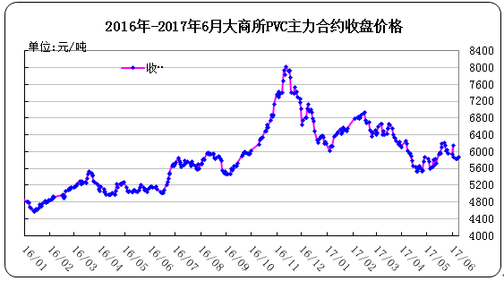

**大商所PVC主力合约数据**

单位：元/吨、手

|  |  |  |  |  |  |  |  |  |  |
| --- | --- | --- | --- | --- | --- | --- | --- | --- | --- |
| **日期** | **月份** | **开盘价** | **最高价** | **最低价** | **收盘价** | **结算价** | **成交量** | **持仓量** | **增仓** |
| 17/06/02 | 1709 | 6130 | 6145 | 5870 | 5875 | 6030 | 320560 | 121356 | -26264 |
| 17/06/05 | 1709 | 5925 | 5935 | 5795 | 5845 | 5855 | 269562 | 116292 | -5064 |
| 17/06/06 | 1709 | 5860 | 5905 | 5760 | 5845 | 5840 | 209696 | 120732 | 4440 |
| 17/06/07 | 1709 | 5870 | 5920 | 5815 | 5860 | 5865 | 188224 | 118852 | -1880 |
| 17/06/08 | 1709 | 5815 | 5935 | 5795 | 5875 | 5850 | 205668 | 114600 | -4252 |

## 2.3 重点PVC厂家价格

**2017年国内PVC厂家价格走势图**

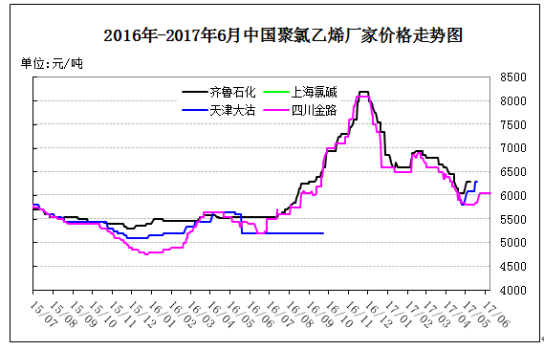

**国内重点PVC厂家价格**

单位：元/吨

|  |  |  |  |  |
| --- | --- | --- | --- | --- |
| **日期** | **齐鲁石化** | **上海氯碱** | **天津大沽** | **四川金路** |
| **S1000** | **WS1000** | **S1000** | **SG3-5** |
| 17/06/02 |  |  |  | 6050 |
| 17/06/05 |  |  |  | 6050 |
| 17/06/06 |  |  |  | 6050 |
| 17/06/07 |  |  |  | 6050 |
| 17/06/08 |  |  |  | 6050 |

## 2.4 国内PVC现货市场价格

**2017年国内PVC市场价格走势图**

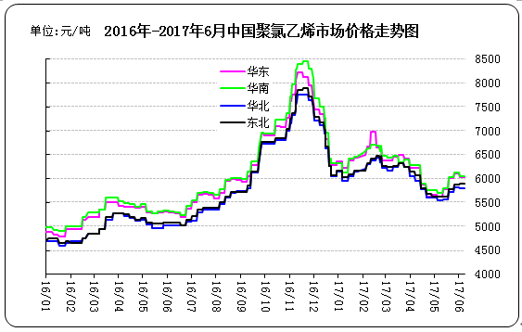

**国内电石法PVC市场价格**

单位：元/吨

|  |  |  |  |  |
| --- | --- | --- | --- | --- |
| **日期** | **华东** | **华南** | **华北** | **东北** |
| 17/06/02 | 5980-6100 | 6000-6100 | 5750-5850 | 5850-5950 |
| 17/06/05 | 5980-6100 | 6000-6100 | 5750-5850 | 5850-5950 |
| 17/06/06 | 5980-6100 | 6000-6100 | 5750-5850 | 5850-5950 |
| 17/06/07 | 5980-6100 | 6000-6100 | 5750-5850 | 5850-5950 |
| 17/06/08 | 5980-6100 | 6000-6100 | 5750-5850 | 5850-5950 |

## 2.5 国际PVC市场价格

**2017年国际PVC价格走势图**

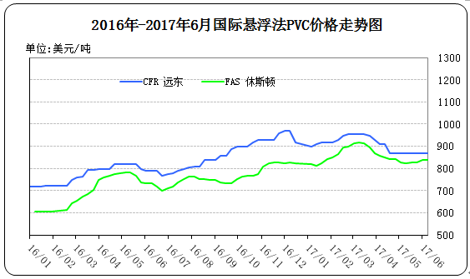

**国际PVC市场价格**

单位：美元/吨

|  |  |  |
| --- | --- | --- |
| **地区** | **CFR 远东** | **FAS 休斯顿** |
| 17/05/17 | 870 | 830 |
| 17/05/24 | 870 | 830 |
| 17/05/31 | 870 | 840 |
| 17/06/07 | 870 | 840 |

# 三、相关产品

## 3.1 原油

**2017年国际原油期货价格走势图**

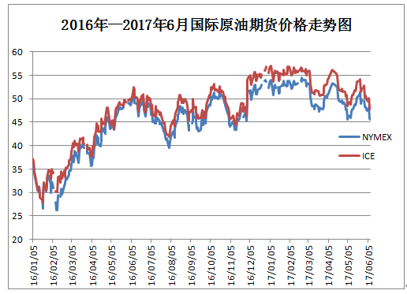

说明：1.NYMEX：美国纽约商品交易所西德州轻原油期货价格

2.ICE：英国伦敦洲际交易所布伦特原油期货价格

**国际原油期货价格**

单位：美元/桶

|  |  |  |
| --- | --- | --- |
| **时间** | **NYMEX** | **ICE** |
| 17/06/02 | 47.66 | 49.95 |
| 17/06/05 | 47.4 | 49.47 |
| 17/06/06 | 48.19 | 50.12 |
| 17/06/07 | 45.72 | 48.06 |
| 17/06/08 | 45.64 | 47.86 |

## 3.2 乙烯

**2017年国际乙烯单体市场价格走势图**

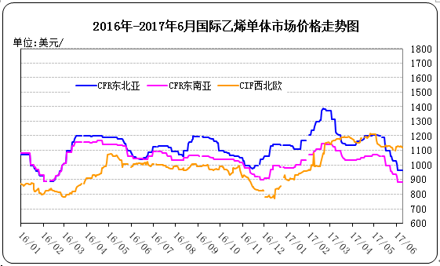

**国际乙烯单体价格**

单位：美元/吨

|  |  |  |  |
| --- | --- | --- | --- |
| **日期** | **CFR东北亚** | **CFR东南亚** | **CIF西北欧** |
| 17/06/02 | 0964-0966 | 0884-0886 | 1130.5-1135.5 |
| 17/06/05 | 0964-0966 | 0884-0886 | 1127-1132 |
| 17/06/06 | 0964-0966 | 0884-0886 | 1128.5-1133.5 |
| 17/06/07 | 0964-0966 | 0884-0886 | 1126-1131 |
| 17/06/08 | 0964-0966 | 0884-0886 | 1121-1126 |

## 3.3 EDC

**2017年国际EDC市场价格走势图**

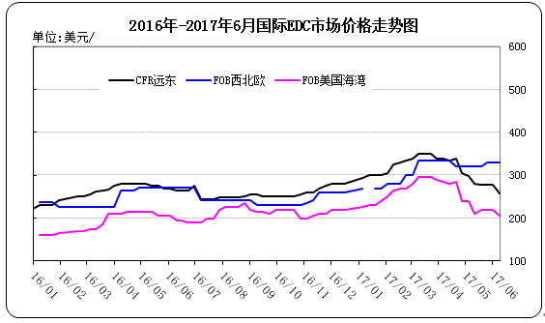

**国际EDC市场价格**

位：美元/吨

|  |  |  |  |
| --- | --- | --- | --- |
| **日期** | **CFR远东** | **FOB西北欧** | **FOB美国海湾** |
| 17/05/18 | 278-280 | 318-322 | 215-225 |
| 17/05/25 | 278-280 | 328-332 | 215-225 |
| 17/06/01 | 278-280 | 328-332 | 215-225 |
| 17/06/08 | 257-259 | 328-332 | 200-210 |

## 3.4 VCM

**2017年国际VCM市场价格走势图**

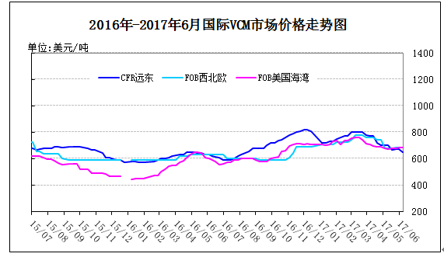

**国际VCM市场价格**

单位：美元/吨

|  |  |  |  |
| --- | --- | --- | --- |
| **日期** | **CFR远东** | **FOB西北欧** | **FOB美国海湾** |
| 17/05/18 | 659-671 | 724-726 | 673-677 |
| 17/05/25 | 669-671 | 724-726 | 683-687 |
| 17/06/01 | 669-671 | 724-726 | 683-687 |
| 17/06/08 | 649-651 | 709-711 | 683-687 |

## 3.5电石

**2017年国内电石市场价格走势图**

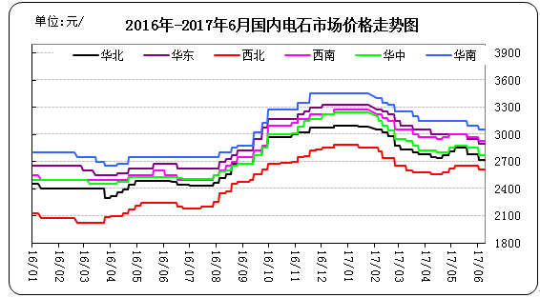

**国内电石市场价格**

|  |  |  |  |  |  |  |  |
| --- | --- | --- | --- | --- | --- | --- | --- |
| **日期** | **东北地区** | **华北地区** | **华东地区** | **西北地区** | **西南地区** | **华中地区** | **华南地区** |
| 17/06/02 | 2800-2880 | 2600-2830 | 2850-2950 | 2520-2700 | 2850-3000 | 2700-2850 | 3000-3100 |
| 17/06/05 | 2800-2880 | 2600-2830 | 2850-2950 | 2520-2700 | 2850-3000 | 2700-2850 | 3000-3100 |
| 17/06/06 | 2800-2880 | 2600-2830 | 2850-2950 | 2520-2700 | 2850-3000 | 2700-2850 | 3000-3100 |
| 17/06/07 | 2800-2880 | 2600-2830 | 2850-2950 | 2520-2700 | 2850-3000 | 2700-2850 | 3000-3100 |
| 17/06/08 | 2800-2880 | 2600-2830 | 2850-2950 | 2520-2700 | 2850-3000 | 2700-2850 | 3000-3100 |

# 专题：宏观统计数据

2017年1-4月份，商品房销售面积41655万平方米，同比增长15.7%，增速比1-3月份回落3.8个百分点。其中，住宅销售面积增长13.0%，办公楼销售面积增长49.3%，商业营业用房销售面积增长30.6%。商品房销售额33223亿元，增长20.1%，增速回落5个百分点。其中，住宅销售额增长16.1%，办公楼销售额增长50.4%，商业营业用房销售额增长41.4%。

　　2017年4月份，全国居民消费价格总水平同比上涨1.2%。其中，城市上涨1.3%，农村上涨0.8%;食品价格下降3.5%，非食品价格上涨2.4%;消费品价格上涨0.2%，服务价格上涨2.9%。1-4月平均，全国居民消费价格总水平比去年同期上涨1.4%。4月份，全国居民消费价格总水平环比上涨0.1%。其中，城市上涨0.1%，农村持平;食品价格下降0.6%，非食品价格上涨0.2%;消费品价格下降0.1%，服务价格上涨0.4%。

　　4月末，广义货币(M2)余额159.63万亿元,同比增长10.5%，增速分别比上月末和上年同期低0.1个和2.3个百分点;狭义货币(M1)余额49.02万亿元,同比增长18.5%，增速分别比上月末和上年同期低0.3个和4.4个百分点;流通中货币(M0)余额6.84万亿元,同比增长6.2%。当月净回笼现金212亿元。

更多精彩敬请关注：[中华商务网](http://www.chinaccm.com/)

返回本期目录